**План работы:**

* Выбрать компоненты
* Спроектировать прототип
* Создать структуру БД и заполнить ее тестовыми данными
* Реализовать Frontend с плейсхолдерами
* Реализовать Backend
* Тестирование и сдача работы

1. **Компоненты**  
     
   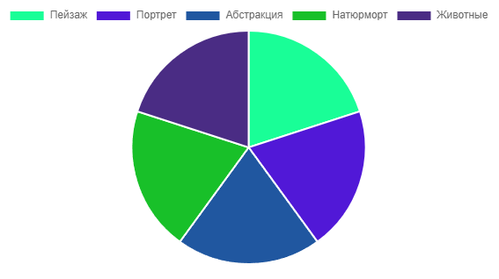  
     
   a) Диаграмма, которая отображает процент разных жанров изобразительных искусств  
     
   I. Все картины  
   II. Жанры картин

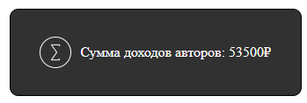  
b) Отображает общую сумму доходов авторов  
  
  
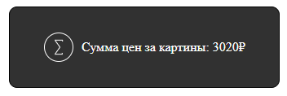  
c) Отображает общую сумму цен за картины  
  
  
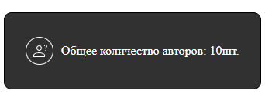  
d) Отображает количество авторов, занесенных в БД

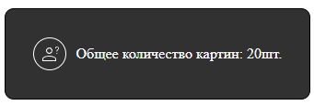  
e) Отображает количество картин, занесенных в БД  
  
  
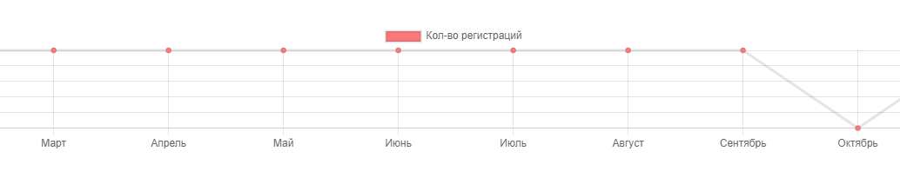  
f) Столбчатая диаграмма, которая показывает количество регистраций, которые сделаны помесячно  
  
  
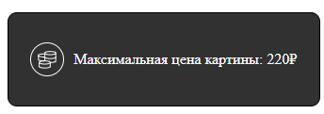  
g) Отображает максимальную цену за картину  
  
  
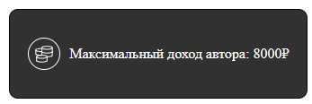  
h) Отображает максимальный доход автора  
  
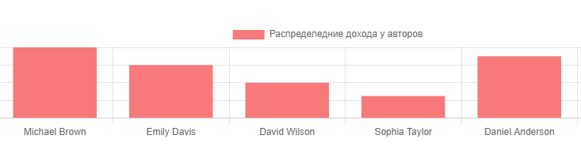  
i) Столбчатая диаграмма, которая показывает распределение дохода среди авторов

1. **Прототип**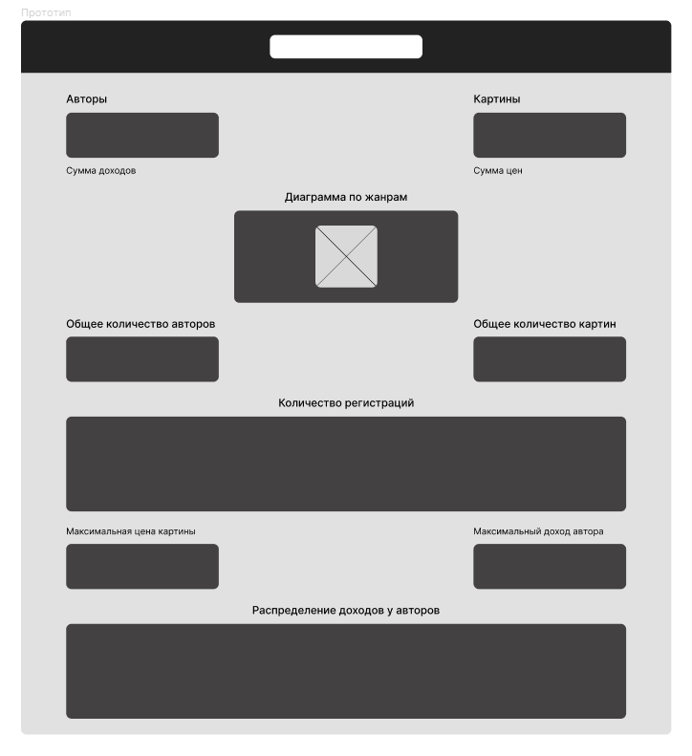
2. **Струтктура БД  
     
   